 | 品名 | 规格型号 |  |  | 数量
一、  云  消  费  系  统 | 联想电脑 | 扬天M6603 I5-9400/4G/1TB/无光驱/19.5LED |  |  | 2台
 | 云消费机 | 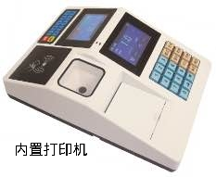 | 工作电源：220VAC±10%；后备电源：≥4小时 功率：3W；重量：3Kg  显示方式：双面3.5寸TFT彩屏/通讯接口：TCP/IP、USB（WIFI、4G移动通讯）  最多台数 ：TCP/IP方式：254台/卡号个数：20亿个，黑名单数2万个，脱机记录条数：5000 条USB、U盘、485、TCP/IP  1、 高清晰语音播报：具有高质量、高清晰的操作语音提示。  2、 多场所应用：适用于食堂、内部超市等。能在各种恶劣的环境下工作，经久耐用。  3、 超大存储量：消费数据实时上传服务器硬盘永久存放并自动备份  4、具有多种消费模式：分为定额消费、输入金额消费（单价）、时段固定消费，级别固定消费等  5、自动汇总报表：按交易类型进行累计报表，含交易类型、交易次数、交易金额、报表时间等。单台设备消费实时总汇，当设置多个消费站点时，可通过管理软件集中管理、分点统计。  6、限次限额模式：具备单笔消费限额、日限额、日限次、时段（餐）限额、时段（餐）限次功能  7、多种报表查询轻松便捷：本机提供最近消费单查询、汇总（累计）报表，日报表，时段(餐别)报表；并可根据起止日期对指定报表进行查询和统计。具备倒序查询交易记录、交易数据汇总等功能，并可打印交易清单及报表。可导出为ExceL、TXT等多种数据格式 |  | 2台
 |  | 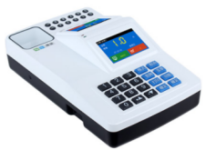 |  |  | 10台
 | 手持终端 | 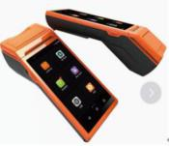 | 1.核心组件：CPU 主频8核Cortex A53 1.25G Hz处理器，内存：1GB DDR3，FLASH：4GB Nand Flash  2。显示器：显示屏5.5英寸，分辨率1280*720，触摸屏电容式多点触摸屏  3。扫描器：摄像头500W 定焦，内置NFC  4。打印机：打印宽度58mm，打印方式/速度行式打印 50mm/S，5。打印头寿命50Km，纸卷直径42mm  网络段 GSM900/1800 WCDMA2100 TD-SCDMA:B34、B39/FDD-LTE:B1、B3 /TDD-LTE:B38 B39 B40 B41  5、WIFI：内置WIFI 802.11 b.g.n、4G  6、喇叭：单声道1W（可调音量） 音量高达95分贝  7、按键：电源键，扫描键  8、电池：内置7.4V/5200mAh  9、充电器规格：输入：交流100-240V/1.5A 50/60Hz，输出：直流12V 1A  外形尺寸：长209.2mm*宽87.4mm*高51.7mm |  | 6台
 | 发卡器 | 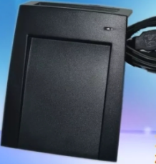 |  | 支持 Web端建档发卡，充值 | 2个
 | 售饭卡 |  | 可按照医院要求进行印刷 |  | 2000张
二、  门  禁  一  卡  通 | 人行  通道  摆闸 | 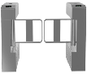 | 1、材质:国标304不锈钢  2、上盖厚度：1.26mm  3、箱体厚度：0.96mm  4、外尺寸：1200长*280宽*980高（MM）  5、摆臂长：500mm（可定制加长）  6、通道宽：≤550mm  7、电机：台邦或联谊  8、电机寿命：≤800万次2 |  | 2台
 | 嵌入  式匝  机消  费终  端 | 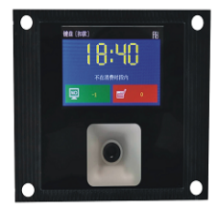 | 1、兼容消费机基本功能，适用于班次定值消费应用场合；  2、显示方式：3.5寸英寸彩屏液晶显示通讯接口：TCP/IP、USB（选配无线WIFI、4G移动通信）  3、卡号个数：20亿个，黑名单数2万 个脱机记录条数：5000条  4、感应距离：2-10cm（视卡而定）  5、选配扫码支付工作电压：12V/1A；工作电流：400mA使用环境：0～60℃, 20～60%RH储环境：“-20～70℃”, 10～90%RH |  | 2台

